

**PENGARUH SALINITAS DAN OKSIGEN TERLARUT YANG BERBEDA TERHADAP LAJU PERTUMBUHAN DAN TINGKAT KELANGSUNGAN HIDUP BENIH IKAN KAKAP PUTIH**

***(Lates calcarifer)***

**SKRIPSI**

Sebagai Salah Satu Syarat untuk Mencapai Gelar Sarjana dalam

Program Strata Satu pada Fakultas Perikanan dan Ilmu Kelautan

Universitas Pancasakti Tegal

**Disusun oleh :**

Zufar Haqqil Idzom

NPM. 3220600015

**PROGRAM STUDI BUDIDAYA PERAIRAN**

**FAKULTAS PEERIKANAN DAN ILMU KELAUTAN**

**UNIVERSITAS PANCASAKTI TEGAL**

**2024**

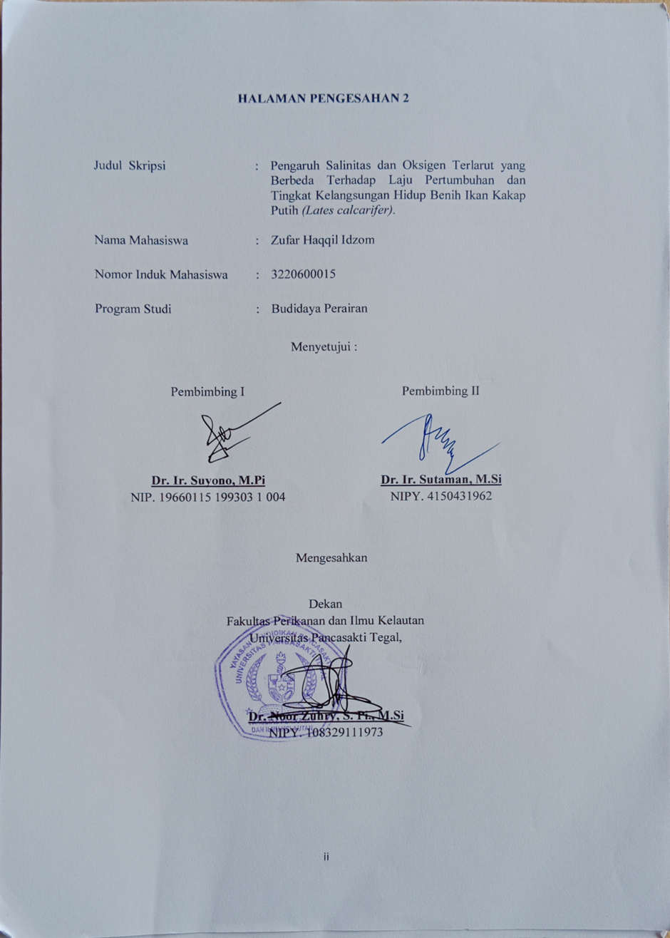

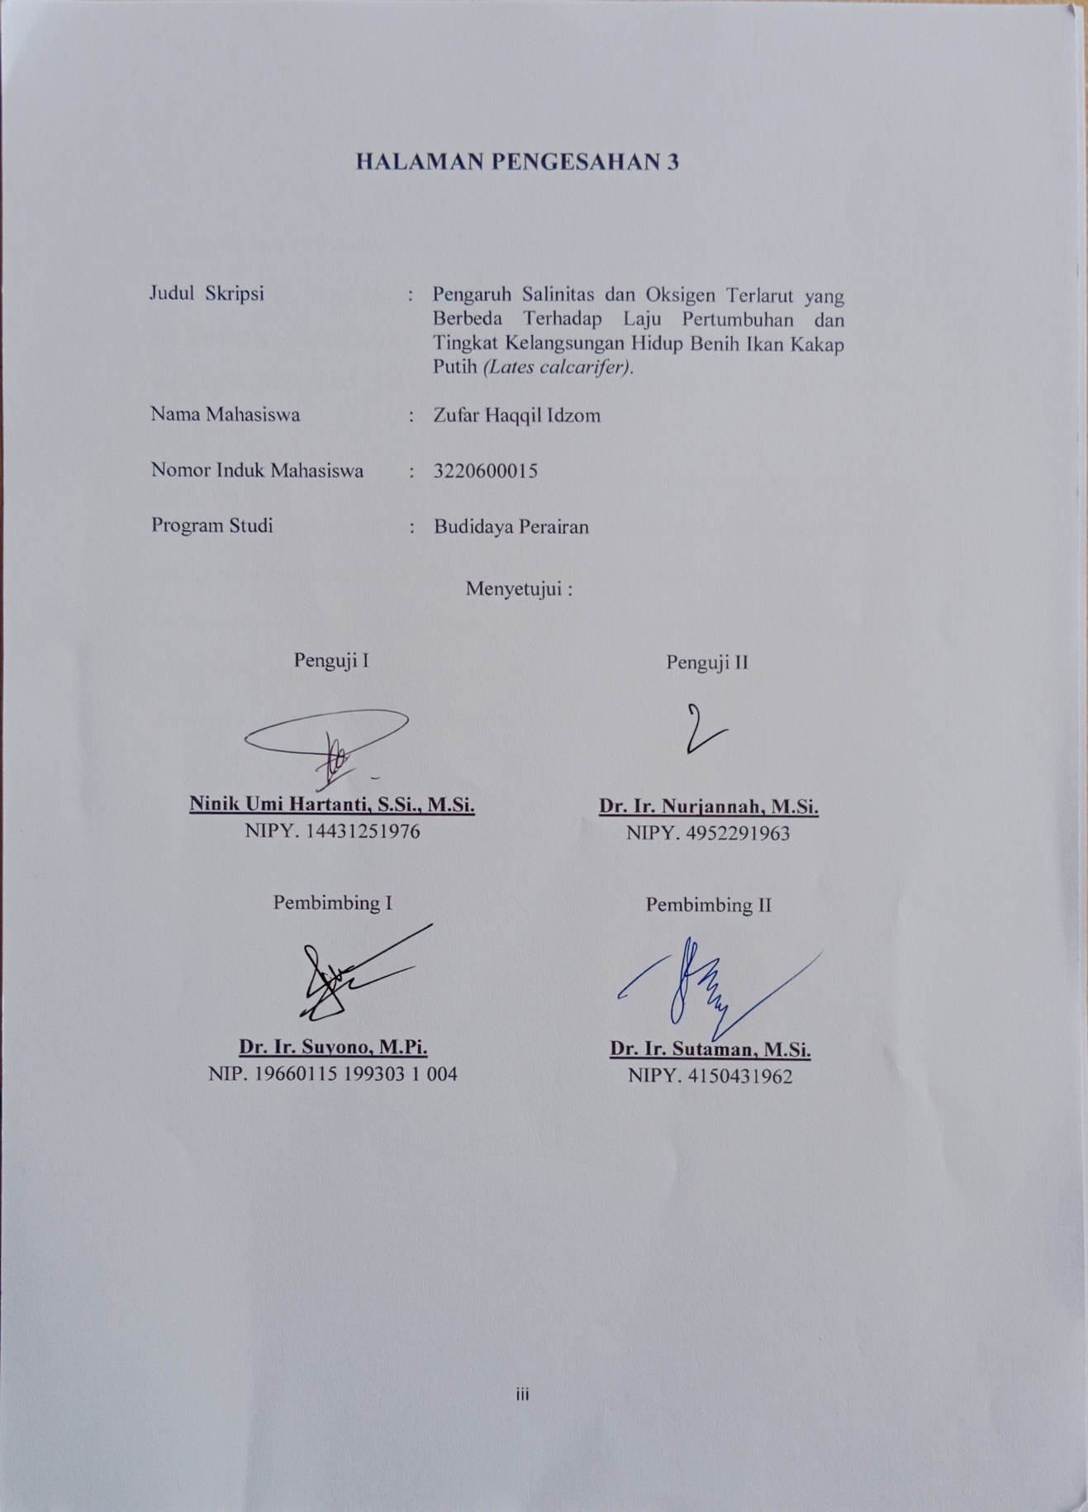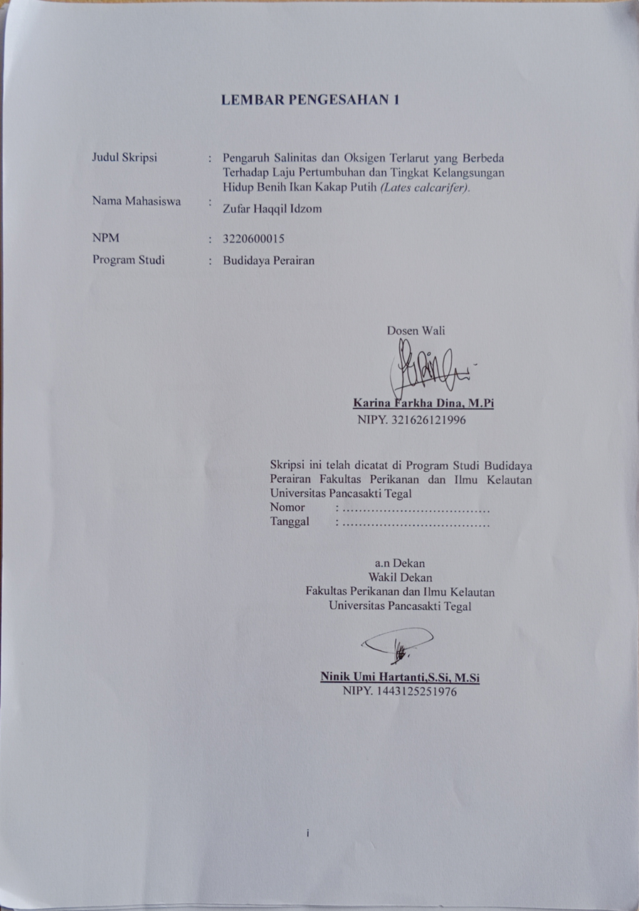

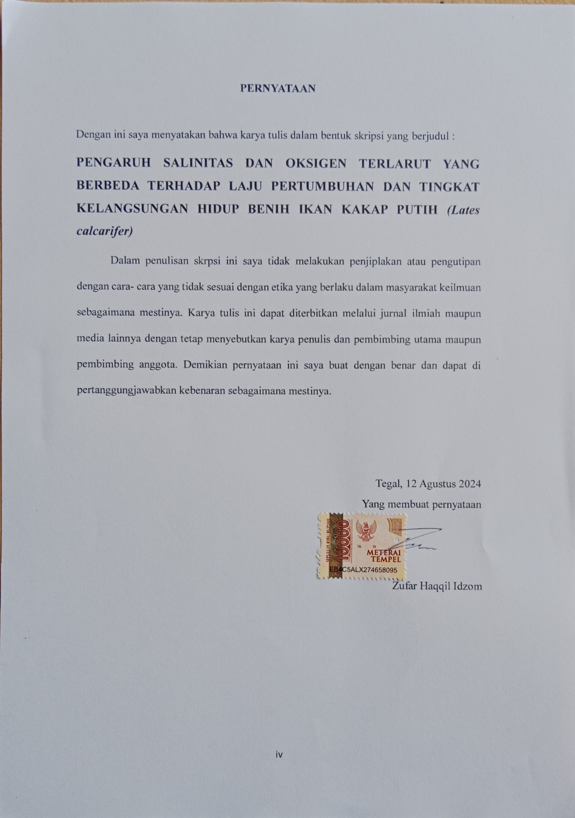

**ABSTRAK**

**ZUFAR HAQQIL IDZOM, NPM 3220600015.** Pengaruh Salinitas dan Oksigen Terlarut yang Berbeda Terhadap Laju Pertumbuhan dan Tingkat Kelangsungan Hidup Benih Ikan Kakap Putih *(Lates calcarifer).* **(Pembimbing Suyono dan Sutaman)**

Ikan kakap putih (*Lates calcarifer*), merupakan komoditas budidaya yang mulai banyak dikembangkan karena menjadi salah satu komoditas ekspor dengan jumlah permintaan yang cukup tinggi. Penelitian ini bertujuan untuk mengetahui pengaruh salinitas dan oksigen terlarut yang berbeda terhadap pertumbuhan dan kelansungan hidup ikan kakap putih *(Lates calcarifer).* Metode penelitian yang digunakan merupakan metode eksperimen dengan menggunakan rancangan faktorial 4 perlakuan dengan 2 kombinasi dan 3 kali pengulangan. Perlakuan yang akan dilakukan yaitu dengan menggunakan kadar salinitas 0 ppm, 10 ppm, 20 ppm, dan 30 ppm (kontrol). Perlakuan tersebut juga dikombinasikan dengan kadar oksigen terlarut 4 ppm dan 6 ppm serta dilakukan dengan tiga kali ulangan. Hasil penelitian menunjukkan bahwa perlakuan dengan perbedaan salinitas dan oksigen terlarut berpengaruh nyata (P<0,05) terhadap pertumbuhan bobot mutlak, laju pertumbuhan harian ikan, dan tingkat kelangsungan hidup ikan kakap putih *(Lates calcarifer)*. Perlakuan terbaik selama penelitian yaitu kombinasi salinitas 20 ppt dan oksigen terlarut 6 ppm.

Kata kunci : Ikan Kakap Putih, Salinitas, Oksigen Terlarut, Pertumbuhan

**ABSTRACT**

**ZUFAR HAQQIL IDZOM, NPM 3220600015.** Effect of Different Salinity and Dissolved Oxygen on Growth Rate and Survival Rate of White Snapper *(Lates calcarifer) Seeds.* **(Supervisors Suyono and Sutaman)**

White snapper (*Lates calcarifer*), is a cultivated commodity that has begun to be widely developed because it is one of the export commodities with a fairly high amount of demand. This study aims to determine the effect of different salinity and dissolved oxygen on the growth and survival of white snapper *(Lates calcarifer).* The research method used is an experimental method using a factorial design of 4 treatments with 2 combinations and 3 repetitions. The treatment to be carried out is by using salinity levels of 0 ppm, 10 ppm, 20 ppm, and 30 ppm (control). The treatment was also combined with dissolved oxygen levels of 4 ppm and 6 ppm and carried out with three replicates. The results showed that the treatment with differences in salinity and dissolved oxygen had a real effect (P<0.05) on the growth of absolute weight, daily growth rate of fish, and survival rate of white snapper *(Lates calcarifer).* The best treatment during the study was a combination of salinity of 20 ppt and dissolved oxygen of 6 ppm.

Keywords : White Snapper, Salinity, Dissolved Oxygen, Growth

**KATA PENGANTAR**

Puji syukur atas kehadirat Allah SWT yang telah memberikan rahmat dan Hidayah-Nya, sehingga penulis dapat menyelesaikan skripsi dengan judul “Pengaruh Salinitas dan Oksigen Terlarut yang Berbeda Terhadap Laju Pertumbuhan dan Tingkat Kelangsungan Hidup Benih Ikan Kakap Putih *(Lates calcarifer)*”. Berkaitan dengan itu semua, maka pada kesempatan ini penulis menyampaikan ucapan terima kasih kepada :

1. Bapak Dr. Ir. Suyono, M.Pi., selaku dosen pembimbing I yang telah memberikan bimbingan dan arahan kepada penulis..
2. Bapak Dr. Ir. Sutaman, M.Si., selaku dosen pembimbing II yang telah memberikan bimbingan dan arahan kepada penulis.
3. Ibu Karina Farkha Dina, M.Pi., selaku Dosen Wali dan Ketua Program Studi Budidaya Perairan Fakultas Perikanan dan Ilmu Kelautan Universitas Pancasakti Tegal.
4. Ibu Ninik Umi Hartanti, S.Si., M.Si., selaku Wakil Dekan Bidang Akademik Fakulltas Perikanan dan Ilmu Kelautan.
5. Bapak Dr. Noor Zuhry, S.Pi, M.Si., selaku Dekan Fakultas Perikanan dan Ilmu Kelautan Universitas Pancasakti Tegal.
6. Orang tua tercinta dan kekasih saya, yang telah memberikan kasih sayang serta dukungan dalam pembuatan proposal skripsi ini.
7. Semua pihak yang telah membantu Penulis, Baik secara langsung maupun tidak langsung dalam penyusunan proposal skripsi.

Penulis menyadari sepenuhnya bahwa penulisan ini masih jauh dari kesempurnaan seperti yang diharapkan. Oleh karena itu, saran dan kritik yang bersifat membangun sangat penulis harapkan demi kesempurnaan penulisan.

Tegal, 12 Agustus 2024

Penulis

**DAFTAR ISI**

**KATA PENGANTAR** vii

**DAFTAR ISI** viii

**DAFTAR GAMBAR** x

**DAFTAR TABEL** xi

**DAFTAR LAMPIRAN** xii

**BAB I. PENDAHULUAN**

1.1. Latar Belakang 1

1.2. Rumusan Masalah 3

1.3. Tujuan Penelitian 3

1.4. Pendekatan Pemecahan masalah 3

1.5. Manfaat Penelitian 5

1.5.1. Manfaat Teoritis 5

1.5.2. Manfaat Praktis 5

1.6. Waktu dan Tempat 5

1.7. Hipotesis 5

**BAB II. TINJAUAN PUSTAKA**

2.1. Klasifikasi dan Morfologi Ikan Kakap Putih 6

2.1.1. Klasifikasi Ikan kakap Putih 6

2.1.2. Morfologi Ikan Kakap Putih 7

2.2. Habitat Ikan Kakap Putih 8

2.3. Makanan dan Kebiasaan Makan 8

2.4. Kualitas air 9

2.4.1. Salinitas 10

2.4.2. Oksigen Terlarut (DO) 11

2.5. Hubungan Salinitas dan Oksigen Terlarut (DO) 12

2.6. Ormoregulasi Pada Ikan 13

**BAB III. MATERI DAN METODE**

3.1. Alat dan Bahan Penelitian 14

3.1.1. Alat Penelitian 14

3.1.2. Bahan Penelitian 14

3.2.Metode Penelitian 16

3.3.Prosedur Penelitian 17

3.3.1. Cara menyesuaikan Kadar Salinitas 17

3.3.2.Cara Meningkatkan Oksigen Terlarut 17

3.3.3.Pemberian pakan 18

3.5.Parameter Penelitian 18

3.5.1. Laju Pertumbuhan Harian 19

3.5.2.Pertumbuhan Bobot Mutlak 19

3.5.3.Tingkat Kelangsungan Hidup / *Survival Rate* (SR) 19

3.5.4. Rasio Konversi Pakan / *Feed Convertion Ratio* (FCR) 19

3.5.5.Efisiensi Pemanfaatan Pakan 20

3.5.6.Pengamatan Kualitas Air 20

3.5.7.Analisis Data 20

**BAB IV. HASIL DAN PEMBAHASAN**

4.1Hasil 22

4.1.1. Laju Pertumbuhan Harian 22

4.1.2. Pertumbuhan Bobot Mutlak 23

4.1.3. Tingkat Kelangsungan Hidup / *Survival Rate* (SR) 25

4.1.4. Rasio Konversi Pakan / *Feed Convertion Ratio* (FCR) 26

4.1.5. Efisiensi Pemanfaatan Pakan 27

2.1.6. Pengamatan Kualitas Air 28

4.2Pembahasan 29

4.2.1. Laju Pertumbuhan Harian 29

4.2.2 Pertumbuhan Bobot Mutlak 30

4.2.3 Tingkat Kelangsungan Hidup / *Survival Rate* (SR) 31

4.2.4 Rasio Konversi Pakan / *Feed Convertion Ratio* (FCR) 32

4.2.5 Efisiensi Pemanfaatan Pakan 32

2.2.6 Pengamatan Kualitas Air 33

**BAB V. KESIMPULAN DAN SARAN**

4.1. Kesimpulan 35

4.2. Saran 35

**DAFTAR PUSTAKA** 36

**LAMPIRAN** 41

**DAFTAR GAMBAR**

1. Bagan Pendekatan Masalah 4
2. Klasifikasi Ikan Kakap Putih 6
3. Morfologi Ikan Kakap Putih 7
4. Denah Penempatan Wadah Penelitian 15
5. Pertumbuhan Bobot Harian 22
6. Pertumbuhan Bobot Mutlak 24
7. Tingkat Kelangsungan Hidup 26

**DAFTAR TABEL**

1. Alat-alat Penelitian 15
2. Bahan-bahan Penelitian 14
3. Laju Pertumbuhan Harian (gram) 22
4. Pertumbuhan Bobot Mutlak (gram) 24
5. Tingkat Kelangsungan Hidup 25
6. Rata-rata Rasio Konversi Pakan (FCR) 27
7. Efisiensi Pemanfaatan Pakan 28
8. Rata-Rata Parameter Kualitas Air 28

**DAFTAR LAMPIRAN**

1. Analisis Data 41
2. Kegiatan Penelitian 48
3. Peta dan Lokasi Penelitian 51

**BAB I**

**PENDAHULUAN**

* 1. **Latar Belakang**

Ikan kakap putih (*Lates calcarifer*), merupakan ikan yang mempunyai nilai ekonomis yang tinggi. Ikan ini juga merupakan salah satu komoditas ekspor dengan jumlah permintaan yang cukup tinggi. Menurut Direktorat Jendral Perikanan Budidaya (2020), produksi budidaya kakap putih ditargetkan dapat mencapai angka 14.000 ton pada tahun 2024. Oleh karena itu budidaya ikan kakap putih menjadi salah satu peluang yang memiliki prospek yang besar untuk dikembangkan (Hadiyanti, 2022).

Budidaya ikan kakap putih mulai banyak dikembangkan, karena pertumbuhannya yang relatif cepat, mudah dipelihara dan mempunyai toleransi yang tinggi terhadap perubahan lingkungan ataupun perubahan kualitas air. Selain itu ikan kakap putih dapat dibudidayakan di tambak air tawar maupun laut karena ikan kakap putih bersifat *euryhaline* atau dapat hidup pada perairan dengan kisaran toleransi kadar garam yang luas (Kusuma, 2020).

Ikan kakap putih juga merupakan ikan konsumsi yang cukup digemari karena rasa dagingnya yang enak (Purnamasari, 2023). Selain itu, ikan kakap putih juga merupakan target bagi para pemancing sehingga ikan ini juga digemari oleh para pemancing karena tarikannya pada saat dipancing cenderung memuaskan para pemancing (Kusuma, 2022). Ikan kakap putih juga dijadikan sebagai ikan hias karena keganasannya sehingga menjadi daya tarik tersendiri khususnya bagi para pecinta ikan predator.

Ikan kakap putih menjadi daya tarik tersendiri bagi para pembudidaya, hal ini dikarenakan ikan kakap putih memiliki tingkat pertumbuhan yang cukup cepat dan harga jual yang cukup tinggi. Kementerian Kelautan dan Perikanan (KKP) juga sedang gencar mengembangkan budidaya ikan kakap putih karena banyak diminati pasar internasional sehingga bisa menjadi salah satu andalan komoditas ekspor perikanan (Samara, 2022).

Ikan kakap putih akan bermigrasi dari perairan tawar ke laut untuk mematangkan gonad dan memijah. Setelah mengalami masa pemijahan, telur yang telah dibuahi akan terbawa arus ke muara sungai. Ikan kakap putih kemudian bermigrasi ke hulu sampai berusia dewasa. Sebagian besar ikan kakap putih akan tumbuh dan berkembang pada perairan tawar (Irmawati1 *et al*., 2020).

Kajian tentang perubahan salinitas yang dapat memengaruhi laju pertumbuhan ikan kakap putih belum banyak diteliti. Sebelumnya penelitian telah dilakukan Jalil (2023) dengan menggunakan perlakuan kadar salinitas 30 ppt, 25 ppt, 15 ppt, dan 5ppt serta semua perlakuan menunjukan hasil dengan perbedaan yang signifikan. Oleh karena itu perlu dilakukan penelitian yang berbeda terkait hal tersebut, untuk mengetahui pengaruh salinitas yang berbeda terhadap laju pertumbuhan dan tingkat kelangsungan hidup ikan kakap putih.

Kandungan oksigen terlarut juga berpengaruh terhadap efektivitas dan permeabilitas struktur dosis ikan sebagai respon perubahan kadar garam air laut (Patty *et al*,. 2023). Berdasarkan penelitian yang telah dilakukan oleh Windarto (2019) menghasilkan nilai kadar oksigen terlarut 4,89 – 5,89 mg/L sedangkan oksigen terlarut yang layak untuk budidaya ikan kakap putih yaitu >5 mg/L (SNI 01-6493.1-2000). Perlakuan pengaruh kombinasi salinitas dan oksigen terlarut yang berbeda terhadap pertumbuhan dan tingkat kelangsungan hidup ikan kakap putih perlu untuk diteliti.

**1.2**  **Rumusan Masalah**

Berdasarkan latar belakang diatas, maka diperoleh rumusan sebagai berikut :

* 1. Apakah kombinasi salinitas dan oksigen terlarut berpengaruh terhadap laju pertumbuhan harian, pertumbuhan bobot mutlak, tingkat kelangsungan hidup, dan efisiensi pemanfaatan pakan ikan kakap putih (*Lates calcarifer*) ?
  2. Perlakuan kombinasi salinitas dan kadar oksigen terlarut berapa yang mampu mendukung pertumbuhan ikan kakap putih (*Lates calcarifer*) dengan optimal?

**1.3** **Tujuan Penelitian**

Tujuan dari penelitian ini adalah sebagai berikut :

* + 1. Mengetahui pengaruh perlakuan kombinasi salinitas dan oksigen terlarut terhadap laju pertumbuhan harian, pertumbuhan bobot mutlak, kelangsungan hidup, dan efisiensi pemanfaatan pakan ikan kakap putih *(Lates calcarifer).*
    2. Mengetahui perlakuan kombinasi salinitas dan oksigen terlarut yang mampu mendukung pertumbuhan yang optimal pada ikan kakap putih *(Lates calcarifer).*

**1.4 Pendekatan Pemecahan Masalah**

Penelitian ini memadukan pengaruh salinitas dan kadar oksigen terlarut yang berbeda terhadap laju pertumbuhan dan tingkat kelangsungan hidup ikan kakap putih (*Lates calcarifer*). Perlakuan kontrol menggunakan kadar salinitas 30 ppt dengan kombinasi oksigen terlarut 4 dan 6 ppm. Hal ini sesuai dengan hasil penelitian yang dilakukan oleh Windarto *et al* (2021) dengan perlakuan salinitas 30,4 –33,2 ppt dan oksigen terlarut 4,89 –5,89 ppm . Bagan pendekatan masalahnya sebagaimana disajikan pada Gambar 1.

Input

Kesimpulan

Analisis

Proses

Output

Pemeliharaan ikan kakap putih (*Lates calcarifer*)

Pertumbuhan dan kelangsungan hidup

Kepadatan ikan kakap putih masing-masing 10 ekor setiap wadah dengan perlakuan.

A. Salinitas 0 ppt dan DO 4 ppm.

B. Salinitas 10 ppt dan DO 4 ppm.

C. Salinitas 20 ppt dan DO 4 ppm.

D. Salinitas 0 ppt dan DO 6 ppm.

E. Salinitas 10 ppt dan DO 6 ppm.

F. Salinitas 20 ppt dan DO 6 ppm

Ka. Salinitas 30 ppt dan DO 4 ppm (kontrol).

Kb. Salinitas 30 ppt dan DO 6 ppm (kontrol).

Pakan dan kualitas air

Umpan balik

Rekomendasi

**Gambar 1.** Bagan Pendekatan Masalah

**1.5 Manfaat Penelitian**

**1.5.1. Manfaat Teoritis/Akademis**

Hasil penelitian ini diharapkan menjadi sumbangan ilmu pengetahuan teknologi khususnya yang terkait dengan pengaruh kadar salinitas dan oksigen terlarut terhadap pertumbuhan dan tingkat kelangsungan hidup ikan kakap putih.

**1.5.2. Manfaat Praktis**

Hasil dari penelitian ini nantinya dapan dijadikan sebagai masukan bagi penentu kebijakan dan masyarakat khususnya bagi para pembudidaya ikan kakap putih *(Lates calcarifer).*

**1.6 Waktu dan Tempat**

Penelitian ini dilakukan di Jalan KH. Zaenal Arifin No.49 Panggung, Kota Tegal pada 1 Juli 2024 sampai 14 Juli 2024.

**1.7 Hipotesis**

Hipotesis dalam penelitian ini adalah salinitas dan oksigen terlarut berpengaruh terhadap pertumbuhan dan tingkat kelangsungan hidup ikan kakap putih *(Lates calcarifer).*

**BAB II**

**TINJAUAN PUSTAKA**

**2.1 Klasifikasi dan Morfologi Ikan Kakap Putih**

**2.1.1 Klasifikasi Ikan kakap Putih**

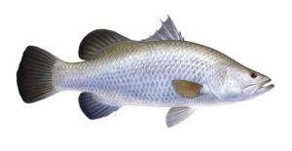

**Gambar 2.** Klasifikasi Ikan Kakap Putih

Sumber : Fimela (2014)

Menurut Bloch (1980) kakap putih memiliki klasifikasi sebagai berikut.

Filum : Chordata

Sub Filum : Vertebrata

Kelas : Pisces

Sub Kelas : Teleostei

Ordo : Perchomorphi

Famili : Centroponidae

Genus : *Lates*

Spesies : *Lates calcarifer*

**2.1.2 Morfologi Ikan Kakap Putih**

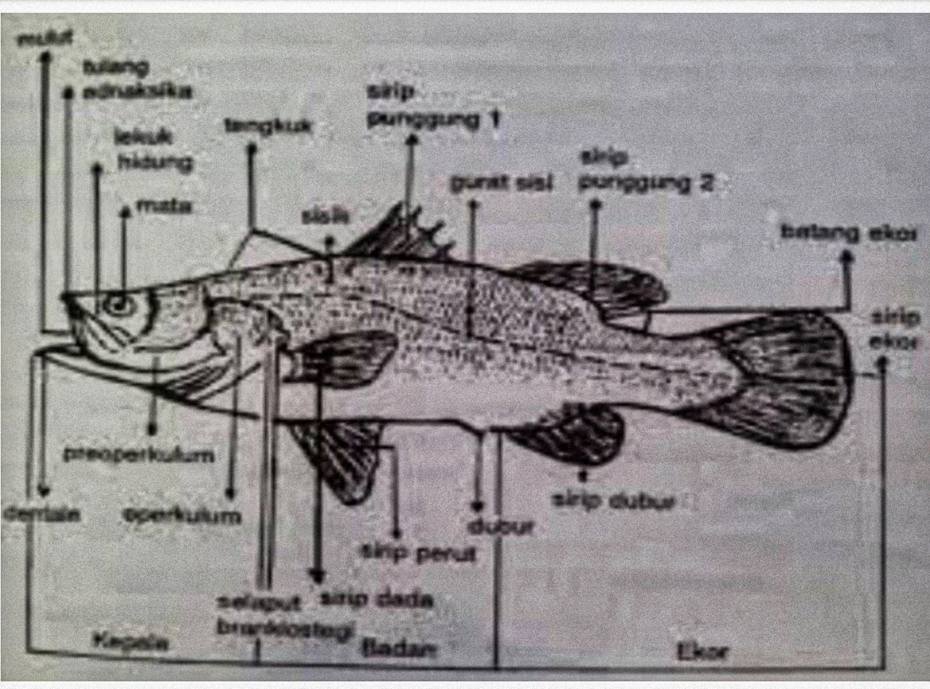**Gambar 3.** Morfologi Ikan Kakap Putih (Puspitasari, 2017).

Ikan kakap putih memiliki badan yang memajang serta berbentuk sedikit pipih dengan batang sirip ekor lebar. Pada bagian kepala, kakap putih memiliki bentuk lancip dengan bagian atas cekung dan cembung di bagian depan sirip punggung. Ikan kakap putih memiliki mulut yang lebar dengan gigi halus dan pada bagian bawah preoperculum berduri kuat. Bagian operculum mempunyai duri kecil, serta cuping bergerigi diatas pangkal gurat sisi (Nurjannah, 2020).

Bagian sirip punggung ikan kakap putih memiliki jari- jari keras berjumlah 7 – 9 dan jari jari lemah yang berjumlah 10 – 11. Bagian sirip dada ikan kakap putih berbentuk pendek dan membulat. Sirip punggung dan sirip dubur ikan kakap putih mempunyai lapisan yang bersisik. Ikan kakap putih mempunyai sirip dubur berbentuk bulat dan berjari-jari keras. Pada bagian sirip ekor, kakap putih memiliki sirip ekor yang berbentuk bulat. Ikan kakap putih termasuk jenis ikan yang sisiknya tergolong sisir besar (Adnan *et al*., 2022).

Ikan kakap putih memiliki tubuh berwarna kecoklatan keemasan apabila hidup di air tawar, sedangkan jika hidup di air laut akan pberwarna kecoklatan dan pada bagian sisik dan perut berwarna keperakan. Pada saat sudah dewasa, ikan kakap putih akan terlihat kehijauan atau keabu-abuan pada bagian atas dan berwarna keperakan pada bagian bawah (Minapoli, 2023).

**2.2 Habitat Ikan Kakap Putih**

Ikan kakap putih tersebar di wilayah tropika dan sub tropika Pasifik Barat dan Lautan Hindia yang letaknya berada di antara 50⁰E - 160⁰W, 24⁰N 25⁰S. Ikan kakap putih banyak ditemukan pada bagian utara Asia, Utara Australia, serta barat hingga timur Africa. Di Indonesia sendiri, kakap putih banyak ditemukan di wilayah pesisir utara pulau jawa,perairan pantai Sumatra bagian timur, Kalimantan, Sulawesi Selatan, dan diwilayah perbatasan Papua dan Australia (Purnomo, 2020).

Ikan kakap putih *(Lates Calcarifer)* berhabitat pada perairan Sungai, danau, muara, dan sekitar pesisir. Ikan kakap putih mampu hidup pada perairan dengan toleransi kadar garam yang luas atau biasa disebut euryhaline. Ikan kakap putih juga termasuk ikan katadromus, dimana akan hidup di perairan payau atau tawar hingga berusia dewasa. Ikan kakap putih dewasa akan beruaya ke perairan laut untuk mematangkan gonad dan melakukan perkawinan. Ikan kakap putih yang telah melakukan perkawinan kembudian kembali beruaya ke perairan tawar untuk melakukan pemijahan (Fahrurrozi dan Linayati, 2022).

**2.3 Makanan dan Kebiasaan Makan**

Ikan kakap putih tergolong kategori ikan karnivora, yaitu ikan yang yang memakan daging. Ketika masih berukuran larva, ikan kakap akan memakan jenis zooplankton seperti artemia dan rotifer. Ketika bukaan mulut ikan kakap telah membesar atau saat ikan kakap sudah mulai besar, ikan kakap akan memangsa ikan yang memiliki ukuran yang lebih kecil dari ukuran tubuhnya seperti ikan teri, udang, dan jenis ikan lainnya yang berukuran lebih kecil dari tubuhnya. Biasanya ikan kakap akan menunggu mangsa mendekat, kemudian langsung memangsanya (Aulia, 2023).

Namun jika dibudidayakan, dapat diganti dengan menggunakan pakan butan berupa pelet. Penggunaan pelet pada ikan perlu adaptasi terlebih dahulu mengingat ikan kakap putih merupakan ikan jenis predator. Pelet yang digunakan memiliki kandungan protein yang tinggi, sehingga dapat memenuhi kebutuhan asam amino pada ikan kakap putih (Hadijah *et al*, 2021)

Jenis pakan alami yang banyak digunakan di balai perikanan biasanya rotifer, namun untuk menghasilkan rotifer memerlukan kultur yang membutuhkan banyak biaya. Oleh karena itu dapat diganti dengan pakan alternatif lainnya. Di alam larva ikan kakap putih mengkonsumsi pakan alami berupa ikan-ikan kecil, krustasea, dan moluska. Salah satu pakan alternatif yang dapat digunakan sebagai pakan ikan kakap yaitu ikan rucah karena harganya yang murah dan didapatkan (Putri, 2023).

**2.4 Kualitas Air**

Manajemen kualitas air merupakan hal utama dalam usaha budidaya ikan mengingat air merupakan media utama dalam budidaya. Apabila kualitas air terbilang baik, kemungkinan besar kondisi ikan juga baik. Kualitas air kolam sangat berpengaruh terhadap pertumbuhan kultivan yang dibudidayakan. Kualitas air yang baik akan mendukung pertumbuhan yang optimal. Sebaliknya, kualitas air yang buruk dapat menyebabkan stress sehinga pertumbuhan akan terhambat dikarenakan nafsu makan ikan menurun. Beberapa parameter kualitas air yang mempengaruhi pertumbuhan dan tingkat kelangsungan udang antara lain: suhu, oksigen terlarut, pH, dan salinitas air (Farabi *et al*., 2023).

Perkembangan dan kelangsungan hidup benih ikan kakap putih bergantung pada parameter kualitas air pemeliharaan seperti intensitas cahaya, DO, suhu, dan salinitas (Putri *et al*., 2018).

**2.4.1 Salinitas**

Salinitas merupakan parameter menunjukan tingkat kadar oksigen terlarut pada suatu perairan. Kadar garam terlarut pada suatu perairan dapat berubah tergantung suhu maupun iklim. Saat musim kemarau atau suhu tinggi, salinitas akan meningkat secara drastis, hal ini dikarenakan terjadi penguapan air yang ekstrim sehingga kadar karam pada air lebih pekat (Hakimi *et al*., 2021).

Ikan Kakap Putih merupakan ikan yang memiliki toleransi perubahan salinitas perairan. Salinitas akan mempengaruhi fungsi organ osmoregulator ikan jika dilihat dari segi fisiologis. Salinitas yang berbeda pada air media akan menimbulkan gangguan keseimbangan bagi tubuh ikan karena transport aktif ion akan meningkat sehingga akan mengeluarkan kencing sebanyak-banyaknya atau meminum air sebanyak-banyak agar dapat menyesuaikan diri pada lingkungannya. Ikan kakap putih membuang banyak tenaga untuk menyesuaikan diri terhadap kondisi yang tidak sesuai, hal ini akan berdampak menghambat proses pertumbuhan dan perkembangan (Hapsari *et al.*, 2022).

Ikan kakap putih banyak ditemukan pada perairan dengan kadar salinitas yang bervariasi. Ikan kakap putih mampu bertahan hidup pada kadar salinitas 0-40 ppt. Kadar salinitas yang optimal untuk pemeliharaan larva ikan kakap putih berkisar antara 10-35 ppt (Faizi *et al*., 2019).

**2.4.2 Oksigen Terlarut**

Oksigen terlarut adalah salah satu parameter yang sangat dibutuhkan dalam kegiatan budidaya ikan. Sumber oksigen dalam perairan berasal dari hasil difusi udara yang terbawa melalui presipitasi (air hujan) dan hasil fotosintesis fitoplankton. Jika kekurangan kandungan oksigen dalam perairan maka aktivitas makan, konversi makan, pertumbuhan, dan kesehatan dapat terganggu. Oksigen terlarut dibutuhkan oleh ikan untuk menghasilkan energi untuk melakukan aktivitas makan (pencernaan dan pencampuran), mempertahankan keseimbangan osmotik, dan aktivitas lainnya. Pada sistem metabolisme aerob, molekul oksigen berfungsi sebagai penerima elektron sehingga suplai oksigen pada organisme harus terpenuhi (Setijaningsih *et al*., 2020)

Oksigen terlarut dipengaruhi oleh faktor lingkungan seperti suhu, salinitas, dan ketinggian lokasi. Oksigen terlarut akan turun konsentrasinya dalam air jika suhu air, salinitas, dan ketinggian meningkat, begitu juga sebaliknya. Oksigen terlarut dalam air akan berkurang karena dimanfaatkan oleh aktivitas respirasi dan perombakan bahan organik. Kekurangan oksigen juga dapat terjadi akibat terhalangnya difusi karena perbedaan salinitas yang dapat terjadi setelah hujan lebat (Patty *et al*., 2023).

Nilai optimum oksigen terlarut untuk ikan kakap putih yaitu 4-8 ppm. Apabila oksigen terlarut tidak terpenuhi akan menyebabkan ikan stress, hal ini dikarenakan otak tidak mendapat suplai oksigen yang cukup. Kekurangan oksigen juga dapat menyebabkan kematian (anoxia) karena jaringan tubuh tidak dapat mengikat oksigen terlarut pada darah (Aulia, 2021).

**2.5 Hubungan Salinitas dan Oksigen Terlarut (DO)**

Salinitas merupakan kadar garam terlarut dalam air, dimana sangat menentukan penyebaran biota laut karena salinitas merupakan faktor abiotik. Tak hanya salinitas, biota laut juga membutuhkan suplai oksigen terlarut. Persebaran salinitas dan oksigen terlarut berpengaruh terhadap kelestarian sumber daya laut. Sedangkan oksigen terlarut merupakan faktor pembatas bagi kehidupan ikan. Kapasitas air dalam mengikat oksigen hanya terbatas, apabila konsentrasi oksigen terlarut sudah memenuhi kapasitas maksimum air (konsentrasi saturasi) maka sisa oksigen akan terdifusi ke udara (Utomo, 2023).

Kadar salinitas menggambarkan kandungan garam terlarut pada suatu perairan serta besarannya dinyatakan dalam permil. Sedangkan kadar oksigen dibutuhkan untuk respirasi dan proses metabolisme atau pertukaran zat, sehingga menghasilkan energi yang nantinya digunakan untuk pertumbuhan dan perkembangbiakan. Keduanya berperan penting dan berpengaruh terhadap kualitas air (Amri *et al*., 2018).

Salinitas berpengaruh terhadap nilai oksigen terlarut, semakin tinggi salinitas, maka tingkat kelarutan oksigen akan menurun. Jika salinitas menurun maka kelarutan oksigen akan meningkat. Hujan juga menjadi pengaruh terhadap angka salinitas dan kelarutan oksigen. Curah hujan yang tinggi mengakibatkan salinitas dan oksigen terlarut menjadi rendah (Patty *et al*., 2023).

Kadar salinitas yang optimal diperlukan untuk menjaga kadar oksigen terlarut sehingga ekosistem perairan tetap sehat. Apabila kadar oksigen terlarut menurun akibat meningkatnya salinitas, maka kehidupan akuatik menjadi terancam. Salinitas dan oksigen terlarut memiliki hubungan terbalik (Xu, 2022).

**2.6 Osmoregulasi Ikan Kakap Putih**

Osmoregulasi merupakan salah satu proses fisiologi dimana ikan akan mengontrol larutan yang masuk pada tubuh sehingga mampu beradaptasi dengan lingkungannya. Pada proses osmoregulasi, zat-zat yang tidak dibutuhkan oleh sel akan terbuang. Apabila ikan tidak mampu mengontrol keseimbangan osmotik maka akan mengakibatkan ikan menjadi stres dan bahkan dapat menyebabkan ikan mati. Kondisi lingkungan yang berbeda menyebabkan ikan kehilangan banyak energi untuk proses metabolisme sehingga proses pertumbuhan terhambat. Ikan yang beradaptasi atau beruaya dari air laut ke air tawar akan kencing sebanyak- banyaknya, sedangkan ikan yang beruaya atau beradaptasi dari air tawar ke air laut akan meminum air sebanyak-banyaknya untuk menyesuaikan tekanan osmotik. Organ tubuh ikan seperti ginjal, insang, kulit, dan membran mulut berperan pada proses osmoregulasi. Dikarenakan ikan bersifat permeabel, maka osmoregulasi sangat berperan penting agar tidak memengaruhi fisiologi dan biokimia pada ikan (Pamungkas, 2012).

Ikan air laut memiliki konsentrasi garam yang tinggi pada darahnya. Ikan air laut akan kehilangan air di dalam sel-sel tubuhnya karena proses osmosis melalui kulit sehingga ikan akan meminum air sebanyak-banyaknya untuk meningkatkan cairan tubuh. Ikan akan menyerap ion-ion garam seperti Na+, K+, dan Cl-, serta air masuk ke dalam darah dan selanjutnya disirkulasi. Kemudian insang ikan akan mengeluarkan kembali ion-ion tersebut dari darah ke lingkungan luar. Ikan laut dipaksa oleh kondisi osmotik untuk mempertahankan air sehingga volume air seni lebih sedikit dibandingkan dengan ikan air tawar. Tubuli ginjal mampu berfungsi sebagai penahan air. Jumlah glomeruli ikan laut cenderung lebih sedikit dan bentuknya lebih kecil daripada ikan air tawar (Pamungkas, 2012).

Ikan air tawar yang beruaya ke perairan air laut akan menyerap air sebagai akibat dari kadar garam dalam tubuh ikan yang lebih tinggi dibandingkan dengan lingkungannya. Insang ikan air tawar secara aktif memasukkan garam dari lingkungan ke dalam tubuh. Ginjal akan memompa keluar kelebihan air sebagai air seni. Ikan air tawar akan menjaga tubuhnya agar garam tidak melarut dan lolos ke dalam air.. Ketika cairan dari badan malpighi memasuki tubuli ginjal, glukosa akan diserap kembali pada tubuli proximallis dan garam-garam diserap kembali pada tubuli distal. Dinding tubuli ginjal bersifat impermiable atau kedap terhadap air. Ikan akan mempertahankan keseimbangannya dengan tidak banyak minum air, kulitnya diliputi mucus, melakukan osmosis lewat insang, produksi urinnya encer, dan memompa garam melalui sel-sel khusus pada insang. Secara umum kulit ikan merupakan lapisan kedap, sehingga garam di dalam tubuhnya tidak mudah bocor kedalam air. Insang menjadi satu-satunya bagian ikan yang berinteraksi dengan air.

**BAB III**

**MATERI DAN METODE PENELITIAN**

**3.1 Alat dan Bahan penelitian**

**3.1.1 Alat Penelitian**

Alat-alat yang digunakan dalam penelitian disajikan pada Tabel 1.

**Tabel 1.** Alat-alat Penelitian

|  |  |  |  |  |
| --- | --- | --- | --- | --- |
| No. | Nama alat | Ukuran | Jumlah | Kegunaan |
| 1. | Galon bekas Le Mineral | 15 Liter | 24 buah | Tempat Pemeliharaan ikan kakap putih |
| 2. | Mesin aerator | AP-08w | 1 buah | Penyuplai O₂ |
| 3. | Hydrometer | ppt | 1 buah | Mengukur salinitas |
| 4. | DO meter | Mg/L | 1 buah | Mengukur Oksigen Terlarut |
| 5. | Termometer | ⁰C | 1 buah | Mengukur suhu |
| 6. | pH meter | 1 | 1 buah | Mengukur pH air |
| 7. | Penggaris | cm | 1 buah | Mengukur panjang ikan |
| 8. | Timbangan Digital | gram | 1 buah | Mengukur berat ikan |
| 9. | Seser ikan | 10x12cm | 1 buah | Mengambil ikan |
| 10. | Alat tulis | 1 | 1 set | Mencatat Kegiatan Penelitian |

**3.1.2 Bahan Penelitian**

Bahan-bahan yang digunakan dalam penelitian disajikan pada Tabel 2.

T**abel 2.** Bahan-bahan Penelitian

|  |  |  |  |  |
| --- | --- | --- | --- | --- |
| No. | Nama bahan | Ukuran | Jumlah | Kegunaan |
| 1. | Ikan kakap putih | $±$ 3 cm | 240 ekor | Sebagai hewan uji |
| 2. | Air Laut | Salinitas 30 ppm | 24 galon | Sebagai media hidup ikan pada akuarium |
| 3. | Air tawar | Salinitas 0 ppm | 12 Galon | Untuk menurunkan salinitas |
| 4. | Udang rebon | 0,5-1 cm | 1kg | Sebagai pakan ikan |

**3.2 Metode Penelitian**

Rancangan percobaan dalam penelitian ini menggunakan rancangan faktorial dengan mengunakan 4 perlakuan dengan 2 kombinasi dan 3 kali pengulangan. Menurut Steel dan Torrie (1989), dalam setiap percobaan sangatlah penting menyatakan besarnya ketetapan yang diperlukan (Ni’matulloh *et al*., 2018).

Perlakuan yang dilakukan yaitu dengan menggunakan kadar salinitas 0 ppm, 10 ppm, 20 ppm, dan 30 ppm sebagai kontrol (Jalil, 2021). Perlakuan tersebut juga dikombinasikan dengan kadar oksigen terlarut 4 ppm dan 6 ppm serta dilakukan dengan tiga kali ulangan (1, 2, dan 3). Berikut ini denah perlakuan sebagaimana disajikan pada Gambar 4.

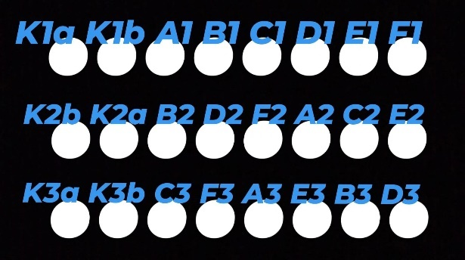

**Gambar 4.** Denah Penempatan Padah Penelitian

Keterangan:

A : Salinitas 0 ppt dengan kadar oksigen terlarut 4 ppm 3x ulangan.

B : Salinitas 10 ppt dengan kadar oksigen terlarut 4 ppm 3x ulangan.

C : Salinitas 20 ppt dengan kadar oksigen terlarut 4 ppm 3x ulangan.

D : Salinitas 0 ppt dengan kadar oksigen terlarut 6 ppm 3x ulangan.

E : Salinitas 10 ppt dengan kadar oksigen terlarut 6 ppm 3x ulangan.

F : Salinitas 20 ppt dengan kadar oksigen terlarut 6 ppm 3x ulangan.

Ka : Salinitas 30 ppt dengan kadar oksigen terlarut 4 ppm (kontrol) 3x ulangan.

Kb : Salinitas 30 ppt dengan kadar oksigen terlarut 6 ppm (kontrol) 3x ulangan.

**3.3 Prosedur Penelitian**

**3.3.1 Cara Penyesuaian Kadar Salinitas**

Kadar salinitas dapat diturunkan dengan cara pengenceran, yaitu dengan menambahkan air tawar ke air laut sampai menunjukan kadar salinitas yang diharapkan. Penurunan kadar salinitas pada wadah yang berisi ikan dilakukan secara bertahap sehingga tidak menyebabkan ikan stress berlebih. Pengecekan kadar salinitas dapat menggunakan refraktometer atau hidrometer (Hanif, 2023). Apabila ingin mendapatkan kadar salinitas yang sesuai, dapat dilakukan dengan menggunakan rumus sebagai berikut.

**V1 x M1 = V2 x M2**

Keterangan :

V1 : Volume air laut yang akan diencerkan (L).

M1 : Salinitas air laut yang akan diencerkan (ppt).

V2 : Volume air dengan salinitas yang diinginkan (L).

M2 : Salinitas yang diinginkan (ppt).

**3.3.2 Cara Meningkatkan Oksigen Terlarut**

Salah satu cara yang bisa dilakukan untuk meningkatkan kadar oksigen terlarut yaitu dengan cara penambahan aerasi dengan menggunakan mesin aerator sehingga udara terdifusi ke air. Aerasi merupakan proses memindahkan udara ke dalam air yang berfungsi melarutkan oksigen ke dalam air sehingga kadar oksigen terlarut dapat meningkat. Aerasi juga membantu melepaskan kandungan gas terlarut dalam air serta membantu pengadukan air (Dewi *et al*., 2022). Apabila oksigen terlarut yang dibutuhkan untuk perlakuan kurang dari angka yang ditentukan, maka dilakukan penambahan suplai ogsigen menggunakan mesin aerator.

**3.3.3 Pemberian pakan**

Pemberian pakan dilakukan pada pagi dan sore hari secara *ad libitum* atau sekenyang-kenyangnya. Menurut Tahapari dan Suhenda (2009), ikan yang hanya diberi pakan 3 kali atau 1 kali per hari akan mengalami masa kelaparan yang cukup lama. Ikan cenderung untuk mengkonsumsi pakan sebanyak-banyaknya, sehingga lambung mencapai maksimum yang dapat mempercepat pertumbuhan ikan (Rayes *et al.*, 2013).

Pakan yang digunakan berupa ikan udang rebon yang banyak ditemukan pada tambak bandeng. Sebelum diberikan kepada ikan kakap putih, udang rebon disterilisasikan terlebih dahulu untuk mematikan patogen sehingga tidak menulari ikan kakap yang dipelihara. Sterilisasi dilakukan dengan cara mengkarantina ikan udang rebon pada wadah yang terisi air yang diberi garam dan obat biru (*methylene blue*) selama semalam.

**3.4 Parameter Penelitian**

**3.4.1 Laju Pertumbuhan Harian**

Laju pertumbuhan harian (SGR) pada ikan dapat menggunakan rumus dari Castell dan Tiews (1980). Rumus untuk menghitung laju pertumbuhan harian sebagai berikut (Christin *et al.*, 2021).

**SGR = [(ln Wt-Wo)/T] x 100%**

SGR : pertumbuhan harian (%/hari)

Wt : Bobot rata-rata ikan pada akhir penelitian (gr).

Wo : Bobot rata-rata ikan pada awal penelitian (gr).

T : Lama pemeliharaan (hari).

**3.4.2 Pertumbuhan Bobot Mutlak**

Pertumbuhan berat mutlak diukur menggunakan alat berupa timbangan digital. Menurut Effendie (2002), pertumbuhan bobot mutlak dapat dihitung menggunakan rumus sebagai berikut (Ridwantara *et al.*, 2019).

**W = Wt – Wo**

W = Pertumbuhan berat mutlak (gr)

Wt = Berat rata-rata akhir (gr)

Wo = Berat rata-rata awal (gr)

**3.4.3 Tingkat Kelangsungan Hidup / *Survival Rate* (SR)**

Kelangsungan hidup (SR) merupakan presentase jumlah ikan yang hidup hingga akhir atau pemanenan dalam suatu siklus budidaya ikan. Kelangsungan hidup ikan dapat dihitung menggunakan rumus menurut Effendie (2002) sebagai berikut (Balqis *et al.*, 2021) .

**SR = Nt/No x 100%**

Keterangan:

SR : Kelangsungan hidup (%).

Nt : Jumlah ikan pada akhir percobaan (ekor).

No : Jumlah ikan pada awal percobaan (ekor).

**3.4.4 Rasio Konversi Pakan / *Feed Convertion Ratio* (FCR)**

*Feed Convertion Ratio* (FCR) merupakan perbandingan (rasio) antara berat pakan yang diberikan dan berat total (biomassa) selam siklus. Menurut Mahyuddin (2008), konversi pakan dapat dihitung menggunakan rumus sebagai berikut ( Pratama *et al*., 2021).

**FCR = f / (Wt – Wo)**

FCR = *Feed Convertion Rasio*

f = Total pakan yang diberikan (g)

**3.4.5 Efisiensi Pemanfaatan Pakan**

Perhitungan efisiensi pakan dapan dihitung menggunakan rumus menurut NCR (1997) dengan rumus sebagai berikut (Elrifadah *et al*., 2021).

**EP = (Wt+D-Wo)/f x 100%**

Keterangan:

EP : Efisiensi pakan (gr)

Wt : Bobot akhir (gr)

D : Bobot ikan mati (gr)

Wo : Bobot awal (gr)

F : Jumlah total pakan

**3.4.6 Pengamatan Kualitas Air**

Pengamatan kualitas air dilakukan setiap minggu untuk mengukur salinitas, DO, pH, dan suhu. Tak hanya itu, setiap hari juga tetap dilihat apakah ada perbedaan kualitas air secara kasat mata sehingga dapat segera dilakukan antisipasi untuk menghindari dampak buruk.

**3.4.7 Analisis Data**

Data yang diperoleh pada penelitian perlu dilakukan analisis sehingga dapat dilihat apalah perakuan yang digunakan berpengaruh terhadap parameter yang diukur ataupun tidak. Perlakuan tersebut diuji menggunakan uji analisis sidik ragam (ANOVA) dengan syarat datanya terdistribusi secara normal, homogen, serta aditif. Uji normalitas data dan homogenitas data dapat diuji menggunakan *Statistical Product and Service Solution* (SPSS). Apabila hasil uji sidik ragam (ANOVA) menunjukkan perbedaan, maka dilanjut dengan uji Tukey dan Duncan untuk menentukan perlakuan terbaik. Data yang didapatkan dari penelitian diolah menggunakan aplikasi SPSS 26 (Khoirunnisa *et al*., 2023).